Resolución del Pleno del Instituto de Transparencia, Acceso a la Información Pública y Protección de Datos Personales del Estado de México y Municipios, con domicilio en Metepec, Estado de México, a **seis de noviembre de dos mil veinticuatro**.

**VISTO** el expediente electrónico formado con motivo del recurso de revisión número **04545/INFOEM/IP/RR/2024**, interpuesto por **“no proporcionó nombre”**,en lo sucesivo **la parte Recurrente**, en contra de la respuesta del **Sistema Municipal Para el Desarrollo Integral de la Familia de Tlalnepantla de Baz**,en lo subsecuenteel **Sujeto Obligado,** se procede a dictar la presente resolución.

**A N T E C E D E N T E S**

**PRIMERO. De la solicitud de información.**

En fecha **veintiuno de junio de dos mil veinticuatro**, **la** **parte Recurrente**, presentó a través del Sistema de Acceso a la Información Mexiquense **(SAIMEX),** ante el **Sujeto Obligado**, la solicitud de acceso a la información pública, a la que se le asignó el número de expediente **00113/DIFTLALNE/IP/2024**, mediante la cual solicitó lo siguiente:

*“SOLICITO UN INFORME DETALLADO CON DOCUMENTOS COMPRBABLES DE LOS EVENTOS CON CAUSA QUE HA REALIZADO EL SISTEMA EN EL AÑO 2023 Y 2024, IMPORTES, BENEFICIARIOS, FOTOGRAFIAS EN FIN TODOS LOS DOCUMENTOS QUE COMPRUEBEN EL EVENTO” (Sic).*

**MODALIDAD DE ENTREGA:** A través del **SAIMEX**.

**SEGUNDO. De la respuesta del Sujeto Obligado.**

De las constancias del expediente electrónico **SAIMEX,** se advierte que en fecha **diez de julio de dos mil veinticuatro,** el Sujeto Obligado emitió su respuesta en los siguientes términos:

*“De conformidad con los artículos 1, 2, 3, fracción XLIV, 4, 12, 16, 23, fracción IV, 24, fracción XI y último párrafo, 50, 51, 53, fracciones II, IV, V, y VI de la Ley de Transparencia y Acceso a la Información Pública del Estado de México y Municipios; y en atención a la solicitud de acceso a la información pública, registrada bajo el folio número, 00113/DIFTLALNE/IP/2024, la que dice a la letra; “SOLICITO UN INFORME DETALLADO CON DOCUMENTOS COMPRBABLES DE LOS EVENTOS CON CAUSA QUE HA REALIZADO EL SISTEMA EN EL AÑO 2023 Y 2024, IMPORTES, BENEFICIARIOS, FOTOGRAFIAS EN FIN TODOS LOS DOCUMENTOS QUE COMPRUEBEN EL EVENTO “Sic. Primeramente, es importante señalar que la Ley de Transparencia y Acceso a la Información Pública del Estado de México y Municipios, en sus los artículos 12 y 24 último párrafo, establece lo siguiente: “Artículo 12. Quienes generen, recopilen, administren, manejen, procesen, archiven o conserven información pública serán responsables de la misma en los términos de las disposiciones jurídicas aplicables. Los sujetos obligados sólo proporcionarán la información pública que se les requiera y que obre en sus archivos y en el estado en que ésta se encuentre. La obligación de proporcionar información no comprende el procesamiento de la misma, ni el presentarla conforme al interés del solicitante; no estarán obligados a generarla, resumirla, efectuar cálculos o practicar investigaciones.” “Artículo 24. Para el cumplimiento de los objetivos de esta Ley, los sujetos obligados deberán cumplir con las siguientes obligaciones, según corresponda, de acuerdo a su naturaleza: Los sujetos obligados solo proporcionarán la información pública que generen, administren o posean en el ejercicio de sus atribuciones.” Así mismo, de conformidad con el artículo 161 de la misma Ley, cuando la información requerida por el solicitante ya esté disponible al público en medios impresos, tales como libros, compendios, trípticos, registros públicos, en formatos electrónicos disponibles en internet o en cualquier otro medio, se le hará saber por el medio requerido por el solicitante la fuente, el lugar y la forma en que puede consultar, reproducir o adquirir dicha información en un plazo no mayor a cinco días hábiles. “Artículo 161. Cuando la información requerida por el solicitante ya esté disponible al público en medios impresos, tales como libros, compendios, trípticos registros públicos, en formatos electrónicos disponibles en internet o en cualquier otro medio, se le hará saber por el medio requerido por el solicitante la fuente, el lugar y la forma en que puede consultar, reproducir o adquirir dicha información en un plazo no mayor a cinco días hábiles. La Fuente deberá ser precisa y concreta y no debe implicar que el solicitante realice una búsqueda en toda la información que se encuentre disponible.” Atendiendo a lo anterior, me permito remitir a usted en archivo adjunto la documentación consistente en: 1. Oficio de la Coordinado de Procuración de Fondos y Asistencia Social del Sistema Municipal para el Desarrollo Integral de la Familia de Tlalnepantla de Baz, numero SMDIF/CPFyAS/LBH/101/2024 2. Oficio de la Jefa de Departamento de Procuración de Fondos Sistema Municipal para el Desarrollo Integral de la Familia de Tlalnepantla de Baz, numero SMDIF/CPFyAS/YPBB/047/2024 Para cualquier duda o aclaración respecto de la presente respuesta, favor de comunicarse a la Unidad de Transparencia, al teléfono 5636220000 en un horario de atención de 09:00 a.m. a 18:00 p.m., de lunes a viernes. Finalmente, se hace de su conocimiento que tiene derecho a interponer recurso de revisión sobre este acto, de conformidad a lo dispuesto en los artículos 176, 177 y 178 de la Ley de Transparencia y Acceso a la Información Pública del Estado de México y Municipios, en un término de 15 (quince) días hábiles, contados a partir del día hábil siguiente al en que surta efectos la notificación de este acuerdo.” (Sic).*

El **Sujeto Obligado** adjuntó a su respuesta, los archivos electrónicos denominados *“Solicitud 113 2024.pdf”* y “*RESPUESTA PROCURACION FONDOS 00113.pdf”;* cuyo contenido no se inserta por ser del conocimiento de las partes; sin embargo, será motivo de estudio en el Considerado respectivo.

**TERCERO. Del recurso de revisión.**

Inconforme con la respuesta por parte del **Sujeto Obligado**, la **parte** **Recurrente** interpuso el presente recurso de revisión en fecha **quince de julio de dos mil veinticuatro**, el cual fue registradoen el sistema electrónico con el expediente número **04545/INFOEM/IP/RR/2024**, en el cual aduce, las siguientes manifestaciones:

1. **Acto Impugnado:**

*“LA INFORMACIÓN NO SE DA COMO SE SOLICITA, LA FALTA DE CONOCIMIENTO DE LA COORDINADORA” (Sic).*

1. **Razones o Motivos de Inconformidad**:

*“LA INFORMACIÓN NO SE DA COMO SE SOLICITA, LA FALTA DE CONOCIMIENTO DE LA COORDINADORA” (Sic)*

**CUARTO. Del turno del recurso de revisión.**

Medio de impugnación que le fue turnado al Comisionado Presidente **José Martínez Vilchis**, por medio del sistema electrónico, en términos del arábigo 185, fracción I, de la Ley de Transparencia y Acceso a la información Pública del Estado de México y Municipios, del cual recayó acuerdo de admisión en fecha **diecinueve de julio de dos mil veinticuatro**, determinándose en él, un plazo de siete días para que las partes manifestaran lo que a su derecho corresponda en términos del numeral ya citado.

**QUINTO. De la etapa de manifestaciones y/o alegatos.**

Una vez transcurrido el término legal referido **el Sujeto Obligado** omitió rendir su informe justificado. Asimismo, se advierte que **la parte Recurrente**, no realizó alegatos, ni remitió pruebas o manifestaciones.

**SEXTO. Del cierre de instrucción.**

Una vez transcurrido el término legal, se decretó el cierre de instrucción en fecha **catorce de agosto del año en dos mil veinticuatro**, en términos del artículo 185, fracción VI, de la Ley de Transparencia y Acceso a la Información Pública del Estado de México y Municipios, iniciando el término legal para dictar resolución definitiva del asunto.

**SÉPTIMO. De la ampliación del término para resolver.**

De las constancias que integran el expediente electrónico, se advierte que han transcurrido los términos de Ley, para la emisión de la resolución en el presente recurso de revisión, por lo que en fecha **dieciocho de septiembre del año dos mil veinticuatro**, se notificó a las partes el acuerdo por el que se ordena ampliar el plazo para la emisión de la resolución, en términos del artículo 181 párrafo tercero de la Ley de Transparencia y Acceso a la Información Pública del Estado de México y Municipios, ordenándose turnar los expedientes a la resolución que en derecho proceda.

Este organismo garante no pasa por alto justificar, que el plazo para emitir resolución en el presente asunto encuentra justificación en el alto número de recursos de revisión recibidos, que se ha incrementado aproximadamente un 400%, circunstancia atípica que ha rebasado las capacidades técnicas y humanas del personal encargado de la proyección de las resoluciones a dichos medios de impugnación.

Por ello, es menester precisar que si bien se ha excedido el plazo para resolver el presente medio de impugnación, de conformidad con la ley de la materia, el plazo para emitir resolución se encuentra justificado en los elementos para medir su razonabilidad de asuntos conforme a los parámetros establecidos por diversos órganos jurisdiccionales federales, aplicables también en procedimientos análogos, como el que nos ocupa.

Así, en términos de lo que establecen los artículos 8.1 y 25 de la Convención Americana sobre Derechos Humanos, los recursos deben ser sencillos y resolverse en el menor tiempo posible, tomando en consideración la dilación total del procedimiento; esto es, en un plazo razonable.

En ese sentido, el legislador fijó los términos procesales en las leyes, de manera general, sin que pudiera prever la variada gama de casos que son resueltos por los órganos jurisdiccionales o cuasi jurisdiccionales, tanto por la complejidad de los hechos, como por el número de casos que conocen.

Por ello, excepcionalmente, si un asunto es resuelto con posterioridad a los plazos señalados por la norma debe analizarse la razonabilidad del tiempo necesario para su resolución, atentos a los siguientes criterios:

a) Complejidad del asunto: La complejidad de la prueba, la pluralidad de sujetos procesales, el tiempo transcurrido, las características y contexto del recurso.

b) Actividad Procesal del interesado: Acciones u omisiones del interesado.

c) Conducta de la Autoridad: Las Acciones u omisiones realizadas en el procedimiento. Así como si la autoridad actuó con la debida diligencia.

d) La afectación generada en la situación jurídica de la persona involucrada en el proceso: Violación a sus derechos humanos.

De modo que, cuando se trate de un asunto excepcional, por alguna o todas las características mencionadas o bien, cuando el ingreso de asuntos al órgano jurisdiccional o cuasi jurisdiccional respectivo supere notoriamente al que podría considerarse normal, debe concluirse que es una excluyente de responsabilidad en relación con la actuación del funcionario, como ha acontecido en el caso que nos ocupa.

Argumento que encuentra sustento en la jurisprudencia P./J. 32/92 emitida por el Pleno de la Suprema Corte de Justicia de la Nación de rubro “TÉRMINOS PROCESALES. PARA DETERMINAR SI UN FUNCIONARIO JUDICIAL ACTUÓ INDEBIDAMENTE POR NO RESPETARLOS SE DEBE ATENDER AL PRESUPUESTO QUE CONSIDERÓ EL LEGISLADOR AL FIJARLOS Y LAS CARACTERÍSTICAS DEL CASO.”, visible en la Gaceta del Seminario Judicial de la Federación con el registro digital 205635.

Razones por las cuales cabe concluir que, la resolución al recurso de revisión se solventa hasta esta fecha, debido a que existe una excesiva carga de trabajo en desproporción a la capacidad de los recursos materiales y humanos con que cuenta este Instituto para atender la enorme demanda de usuarios que acuden para que se les garantice su Derecho de acceso a la información Pública y Protección de Datos Personales, aunado a la complejidad de los hechos a los que se refieren, así como al volumen del expediente, la extensión de los escritos y pruebas aportadas y desahogadas por las partes; lo que impide la tramitación de los recursos dentro de los términos legales previamente establecidos por la Ley, por tratarse de causas de fuerza mayor.

Al respecto, también son de considerar los criterios sostenidos por el Cuarto Tribunal Colegiado en Materia Administrativa del Primer Circuito, cuyos rubros y datos de identificación son los siguientes:

“PLAZO RAZONABLE PARA RESOLVER. DIMENSIÓN Y EFECTOS DE ESTE CONCEPTO CUANDO SE ADUCE EXCESIVA CARGA DE TRABAJO.” consultable en el Seminario Judicial de la Federación y su gaceta, con el registro digital 2002351.

“PLAZO RAZONABLE PARA RESOLVER. CONCEPTO Y ELEMENTOS QUE LO INTEGRAN A LA LUZ DEL DERECHO INTERNACIONAL DE LOS DERECHOS HUMANOS.”, visible en el Seminario Judicial de la Federación y su gaceta, con el registro digital 2002350.

Por ello, este organismo garante comprometido con la tutela de los derechos humanos confiados, señala que este exceso del plazo legal para resolver el presente asunto, resulta de carácter excepcional.

**C O N S I D E R A N D O**

**PRIMERO. De la competencia**.

Este Instituto de Transparencia, Acceso a la Información Pública y Protección de Datos Personales del Estado de México y Municipios, es competente para conocer y resolver el presente recurso de revisión, conforme a lo dispuesto en los artículos 6, apartado A, fracción IV, de la Constitución Política de los Estados Unidos Mexicanos; 5, párrafos trigésimo tercero y trigésimo cuarto, fracciones IV y V, de la Constitución Política del Estado Libre y Soberano de México; artículos 1, 2 fracción II, 13, 29, 36 fracciones I y II, 176, 178, 179, 181 párrafo tercero y 185 de la Ley de Transparencia y Acceso a la Información Pública del Estado de México y Municipios; 6, 9 fracciones I y XXIII, y 11 del Reglamento Interior del Instituto de Transparencia, Acceso a la Información Pública y Protección de Datos Personales del Estado de México y Municipios.

**SEGUNDO. De los alcances del Recurso de Revisión.**

Anterior a todo debe destacarse que el recurso de revisión tiene el fin y alcance que señalan los numerales 176, 179, 181 párrafo cuarto, 194 y 195 y demás aplicables de la Ley de Transparencia y Acceso a la Información Pública del Estado de México y Municipios vigente y será analizado conforme a las actuaciones que obren en el expediente electrónico con la finalidad de reparar cualquier posible afectación al derecho de acceso a la información pública y garantizando el principio rector de máxima publicidad.

**TERCERO. Cuestiones de previo y especial pronunciamiento.**

El Recurso de Revisión en estudio contienen los elementos normativos de validez exigidos en la Ley de Transparencia y Acceso a la Información Pública del Estado de México y Municipios, establecidos en el artículo 180 que enuncia:

*“Artículo 180. El recurso de revisión contendrá:*

*I. El sujeto obligado ante la cual se presentó la solicitud;*

***II. El nombre del solicitante*** *que recurre o de su representante y, en su caso, del tercero interesado, así como la dirección o medio que señale para recibir notificaciones;*

*III. El número de folio de respuesta de la solicitud de acceso;*

*IV. La fecha en que fue notificada la respuesta al solicitante o tuvo conocimiento del acto reclamado, o de presentación de la solicitud, en caso de falta de respuesta;*

*V. El acto que se recurre;*

*VI. Las razones o motivos de inconformidad;*

*VII. La copia de la respuesta que se impugna y, en su caso, de la notificación correspondiente, en el caso de respuesta de la solicitud; y*

*VIII. Firma del recurrente, en su caso, cuando se presente por escrito, requisito sin el cual se dará trámite al recurso.*

*Adicionalmente, se podrán anexar las pruebas y demás elementos que considere procedentes someter a juicio del Instituto.*

*En ningún caso será necesario que el particular ratifique el recurso de revisión interpuesto.*

***En caso de que el recurso se interponga de manera electrónica no será indispensable que contengan los requisitos establecidos en las fracciones II, IV, VII y VIII.” [Sic]***

Cabe señalar que la parte Recurrente ejerció de manera anónima su derecho de acceso a la información pública, sin embargo, no es motivo para desechar las solicitudes de acceso a la información pública conforme a lo previsto en el artículo 155, penúltimo párrafo de la Ley de Transparencia y Acceso a la Información Pública del Estado de México y Municipios que señala lo siguiente:

*“****Artículo 55.(…)***

*Las solicitudes anónimas, con nombre incompleto o seudónimo serán procedentes para su trámite por parte del sujeto obligado ante quien se presente. No podrá requerirse información adicional con motivo del nombre proporcionado por el solicitante.” [Sic]*

Robusteciendo lo anterior se encuentra lo dispuesto en los artículos 6, Apartado A, fracciones III y IV de la Constitución Política de los Estados Unidos Mexicanos y 5 párrafos vigésimo, vigésimo primero y vigésimo segundo, de la Constitución Política del Estado Libre y Soberano de México, se establece lo siguiente:

***Constitución Política de los Estados Unidos Mexicanos***

*“Artículo 6°.- La manifestación de las ideas no será objeto de ninguna inquisición judicial o administrativa, sino en el caso de que ataque a la moral, la vida privada o los derechos de terceros, provoque algún delito, o perturbe el orden público; el derecho de réplica será ejercido en los términos dispuestos por la ley. El derecho a la información será garantizado por el Estado.*

*(…)*

*Para efectos de lo dispuesto en el presente artículo se observará lo siguiente:*

*A. Para el ejercicio del derecho de acceso a la información, la Federación, los Estados y el Distrito Federal, en el ámbito de sus respectivas competencias, se regirán por los siguientes principios y bases:*

*(…)*

*III. Toda persona, sin necesidad de acreditar interés alguno o justificar su utilización, tendrá acceso gratuito a la información pública, a sus datos personales o a la rectificación de éstos.*

*IV. Se establecerán mecanismos de acceso a la información y procedimientos de revisión expeditos que se sustanciarán ante los organismos autónomos especializados e imparciales que establece esta Constitución.” [Sic]*

***Constitución Política del Estado Libre y Soberano de México***

*“Artículo 5.- En el Estado de México todas las personas gozarán de los derechos humanos reconocidos en la Constitución Política de los Estados Unidos Mexicanos, en los tratados internacionales en los que el Estado mexicano sea parte, en esta Constitución y en las leyes que de ésta emanen, por lo que gozarán de las garantías para su protección, las cuales no podrán restringirse ni suspenderse salvo en los casos y bajo las condiciones que la Constitución Política de los Estados Unidos Mexicanos establece.*

*(…)*

*Toda persona en el Estado de México, tiene derecho al libre acceso a la información plural y oportuna, así como a buscar recibir y difundir información e ideas de toda índole por cualquier medio de expresión.*

*(…)*

*El derecho a la información será garantizado por el Estado. La ley establecerá las previsiones que permitan asegurar la protección, el respeto y la difusión de este derecho. Para garantizar el ejercicio del derecho de transparencia, acceso a la información pública y protección de datos personales, los poderes públicos y los organismos autónomos, transparentarán sus acciones, en términos de las disposiciones aplicables, la información será oportuna, clara, veraz y de fácil acceso. Este derecho se regirá por los principios y bases siguientes:*

*(..)*

*III. Toda persona, sin necesidad de acreditar interés alguno o justificar su utilización, tendrá acceso gratuito a la información pública, a sus datos personales o a la rectificación de éstos;*

*IV. Se establecerán mecanismos de acceso a la información y procedimientos de revisión expeditos que se sustanciarán ante el organismo autónomo especializado e imparcial que establece esta Constitución.*

*(…)*

*VIII. El Estado contará con un organismo autónomo, especializado, imparcial, colegiado, con personalidad jurídica y patrimonio propio, con plena autonomía técnica y de gestión, con capacidad para decidir sobre el ejercicio de su presupuesto y determinar su organización interna, responsable de garantizar el cumplimiento del derecho de transparencia, acceso a la información pública y a la protección de datos personales en posesión de los sujetos obligados en los términos que establezca la ley. (…)”* ***[Sic]***

Por otra parte, del contenido del artículo 1 de la Constitución Política de los Estados Unidos Mexicanos, se destaca lo siguiente:

*“Artículo 1o. En los Estados Unidos Mexicanos todas las personas gozarán de los derechos humanos reconocidos en esta Constitución y en los tratados internacionales de los que el Estado Mexicano sea parte, así como de las garantías para su protección, cuyo ejercicio no podrá restringirse ni suspenderse, salvo en los casos y bajo las condiciones que esta Constitución establece. Las normas relativas a los derechos humanos se interpretarán de conformidad con esta Constitución y con los tratados internacionales de la materia favoreciendo en todo tiempo a las personas la protección más amplia.*

*Todas las autoridades, en el ámbito de sus competencias, tienen la obligación de promover, respetar, proteger y garantizar los derechos humanos de conformidad con los principios de universalidad, interdependencia, indivisibilidad y progresividad. En consecuencia, el Estado deberá prevenir, investigar, sancionar y reparar las violaciones a los derechos humanos, en los términos que establezca la ley.” [Sic]*

Por lo cual, de una interpretación sistemática, conforme y progresiva del derecho humano de acceso a la información pública se aprecia que toda persona, sin necesidad de acreditar interés alguno o justificar su utilización, deberá tener acceso a la información pública, es decir, dicho derecho fundamental exime a quien lo ejerce, de acreditar su legitimación en la causa o su interés en el asunto, lo que permite la posibilidad de que, **incluso, la solicitud de acceso a la información pueda ser anónima** o no contener un nombre que identifique al solicitante o que permita tener certeza sobre su identidad.

En conclusión, se cubrieron los requisitos de procedencia y procedibilidad y conforme a las constancias que obran en el expediente.

**CUARTO. De las causas de improcedencia.**

En el procedimiento de acceso a la información y de los medios de impugnación de la materia, se advierten diversos supuestos de procedibilidad, los cuales deben estudiarse con la finalidad de dar cumplimiento a los principios de legalidad y objetividad inmersos en el artículo 9, de Ley de Transparencia y Acceso a la Información Pública del Estado de México y Municipios, en correlación con la seguridad jurídica que debe generar lo actuado ante este Organismo garante.

De lo anterior, el estudio de las causas de improcedencia que se hagan valer por las partes o que se advierta de oficio por este Resolutor debe ser objeto de análisis previo al estudio de fondo del asunto, ya que el estudio de los presupuestos procesales sobre el inicio o trámite de un proceso genera eficacia jurídica de las resoluciones, más aún que se trata de una figura procesal adoptada en la ley de la materia la cual impide su estudio y resolución cuando una vez admitido el recurso de revisión, se advierta una causa de improcedencia que permita sobreseer el recurso de revisión sin estudiar el fondo del asunto; circunstancias anteriores que no son incompatibles con el derecho de acceso a la justicia, ya que éste no se coarta por regular causas de improcedencia y sobreseimiento con tales fines[1].

Así las cosas, en la especie, no se actualiza ninguna causa de improcedencia de las referidas en el artículo 191 de la Ley de Transparencia y Acceso a la Información Pública del Estado de México y Municipios, encontrándose actualizados todos los supuestos procesales para atender el fondo del asunto, en los términos del considerando posterior.

**QUINTO. Estudio y resolución del asunto.**

En este tenor, es necesario subrayar que el derecho de acceso a la información pública implica que cualquier persona conozca la información contenida en los documentos que se encuentren en los archivos de los sujetos obligados, conforme a los artículos 4, 12, 24 último párrafo y 160 de la Ley local en la materia, que a la letra citan:

***“Artículo 4.*** *El derecho humano de acceso a la información pública es la prerrogativa de las personas para buscar, difundir, investigar, recabar, recibir y solicitar información pública, sin necesidad de acreditar personalidad ni interés jurídico.*

*Toda la información generada, obtenida, adquirida, transformada, administrada o en posesión de los sujetos obligados es pública y accesible de manera permanente a cualquier persona, en los términos y condiciones que se establezcan en los tratados internacionales de los que el Estado mexicano sea parte, en la Ley General, la presente Ley y demás disposiciones de la materia, privilegiando el principio de máxima publicidad de la información. Solo podrá ser clasificada excepcionalmente como reservada temporalmente por razones de interés público, en los términos de las causas legítimas y estrictamente necesarias previstas por esta Ley.*

*Los sujetos obligados deben poner en práctica, políticas y programas de acceso a la información que se apeguen a criterios de publicidad, veracidad, oportunidad, precisión y suficiencia en beneficio de los solicitantes.*

***Artículo 12.*** *Quienes generen, recopilen, administren, manejen, procesen, archiven o conserven información pública serán responsables de la misma en los términos de las disposiciones jurídicas aplicables.*

*Los sujetos obligados sólo proporcionarán la información pública que se les requiera y que obre en sus archivos y en el estado en que ésta se encuentre. La obligación de proporcionar información no comprende el procesamiento de la misma, ni el presentarla conforme al interés del solicitante; no estarán obligados a generarla, resumirla, efectuar cálculos o practicar investigaciones.*

*(…)*

***Artículo 24.***

*(…)*

*Los sujetos obligados solo proporcionarán la información pública que generen, administren o posean en el ejercicio de sus atribuciones.”*

*(…)*

***Artículo 160.*** *Los sujetos obligados deberán otorgar acceso a los documentos que se* *encuentren en sus archivos o que estén obligados a documentar de acuerdo con sus facultades, competencias o funciones en el formato que el solicitante manifieste, de entre aquellos formatos existentes, conforme a las características físicas de la información o del lugar donde se encuentre así lo permita.*

*En caso que la información solicitada consista en bases de datos se deberá privilegiar la entrega de la misma en formatos abiertos.”****[Sic]***

Así que la obligación de los **Sujetos Obligados** de dar acceso a la información pública que generen, administre o posean, se tendrá por cumplida cuando el solicitante tenga a su disposición la información requerida, o cuando realice la consulta de la misma en el lugar que ésta se localice, de acuerdo a lo señalado por el artículo 166 de la Ley local en la materia, que se reproduce de la siguiente forma:

*“****Artículo 166****. La obligación de acceso a la información pública se tendrá por cumplida cuando el solicitante tenga a su disposición la información requerida, o cuando realice la consulta de la misma en el lugar en el que ésta se localice.”* ***[Sic]***

Ahora bien, se procede al análisis del presente recurso, así como el contenido íntegro de las actuaciones que obran en el expediente electrónico, para así estar en posibilidad este Órgano Colegiado de dictar el fallo correspondiente conforme a derecho, tomando en consideración los elementos aportados por las partes y apegándose en todo momento al principio de máxima publicidad consagrado en nuestra Constitución Federal, Local y demás leyes aplicables en la materia, así como en los tratados internacionales en los que el Estado Mexicano sea parte, en concordancia con el párrafo tercero del artículo 1 de la Constitución Federal y el diverso 8, de la Ley de Transparencia local.

Con el propósito de resolver el presente medio de impugnación, es conveniente recordar que la parte Recurrente solicitó al Sujeto Obligado lo siguiente:

1. Informe detallado con documentos comprobables de los eventos con causa que ha realizado el sistema en el año 2023 y 2024, importes, beneficiarios, fotografías, todos los documentos que comprueben el evento.

En atención al requerimiento de información planteado por el particular, el Sujeto Obligado, adjuntó a su respuesta los archivos electrónicos denominados *“Solicitud 113 2024.pdf” y “RESPUESTA PROCURACION FONDOS 00113.pdf”;* los cuales constan en lo siguiente:

| Solicitud de Información | Respuesta | Cumplimiento |
| --- | --- | --- |
| 1. Informe detallado con documentos comprobables de los eventos con causa que ha realizado el sistema en el año 2023 y 2024, importes, beneficiarios, fotografías, todos los documentos que comprueben el evento. | La Titular de la Coordinación de Transparencia a través del archivo electrónico denominado *“Solicitud 113 2024.pdf”,* informo remitir los oficios emitidos por las Servidoras Públicas Habilitadas que de acuerdo a sus funciones dan respuesta a los requerimientos del particular.  La a Coordinadora de Procuración de Fondos y Asistencia Social, a través del archivo electrónico denominado *“RESPUESTA PROCURACION FONDOS 00113.pdf”* informo que después de una búsqueda exhaustiva en los archivos del Departamento, no se encontró antecedente alguno de la realización de eventos con causa en el periodo requerido.  La Jefa de Departamento de Procuración de Fondos, a través del archivo electrónico denominado *“RESPUESTA PROCURACION FONDOS 00113.pdf”* informo que derivado de la realización de la búsqueda exhaustiva en los archivos del Departamento, no se encontró antecedente alguno respecto de la realización de eventos con causa en el periodo requerido. | **Sí**  **(hechos negativos)** |

Derivado de la respuesta emitida por el **Sujeto Obligado**, **la parte Recurrente**, interpuso el presente recurso de revisión, señalando como razones o motivos de inconformidad, lo siguiente:

*“LA INFORMACIÓN NO SE DA COMO SE SOLICITA, LA FALTA DE CONOCIMIENTO DE LA COORDINADORA” (Sic).*

Se debe resaltar que ninguna de las partes realizó manifestaciones durante la etapa de instrucción en el presente procedimiento. En consecuencia, es necesario precisar que, toda vez que el Sujeto Obligado fue omiso de enviar el Informe Justificado ante este Órgano Garante para manifestar lo que a derecho le asistiera y conviniera en el término de los siete días hábiles otorgados, dejó de justificar las razones o motivos que lo llevaron a emitir la respuesta que ahora se impugna; no obstante, la falta de informe justificado no es óbice para que este Órgano Garante conozca y resuelva el recurso de revisión.

Hechas las precisiones anteriores y en relación a lo requerido por la particular, primeramente resulta necesario traer a colación el Organigrama del Sujeto Obligado, a fin de determinar las áreas competenciales del Sujeto Obligado, el cual se inserta a continuación:

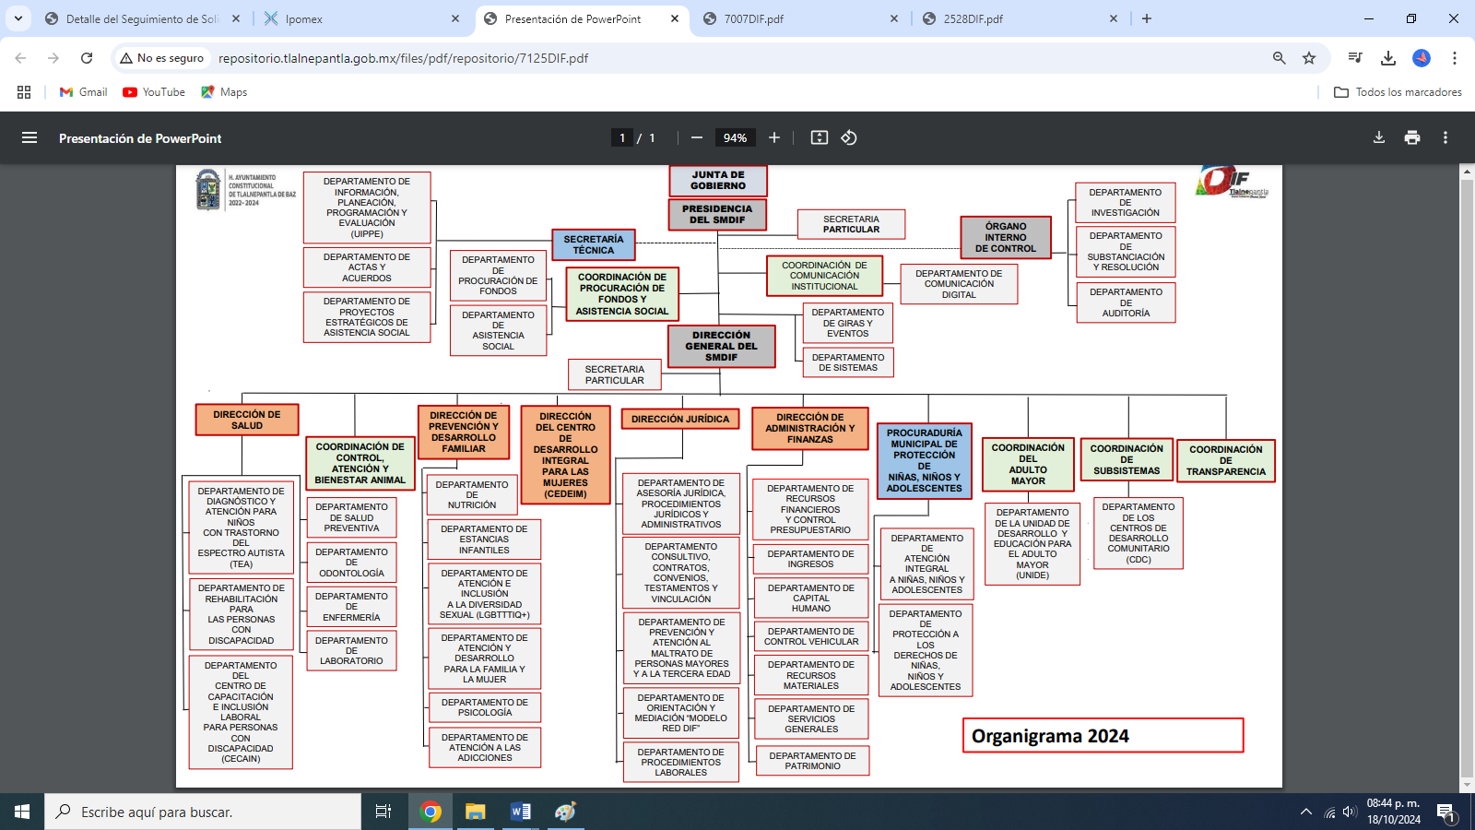

De la imagen previamente insertada se advierte que el Sujeto Obligado cuenta con diversas unidades administrativas denominadas para el despacho de sus asuntos, siendo de mayor interés para la particular el Departamento de Procuración de Fondos y la Coordinación de Procuración de Fondos y Asistencia Social.

Correlativo a lo anterior resulta importante traer a contexto las atribuciones del Departamento de Procuración de Fondos y la Coordinación de Procuración de Fondos y Asistencia Social, las cuales se encuentran inmersas en el Reglamento Interno del Sistema para el Desarrollo Integral de la Familia de Tlalnepantla de Baz, Estado de México, que de manera literal señala lo siguiente:

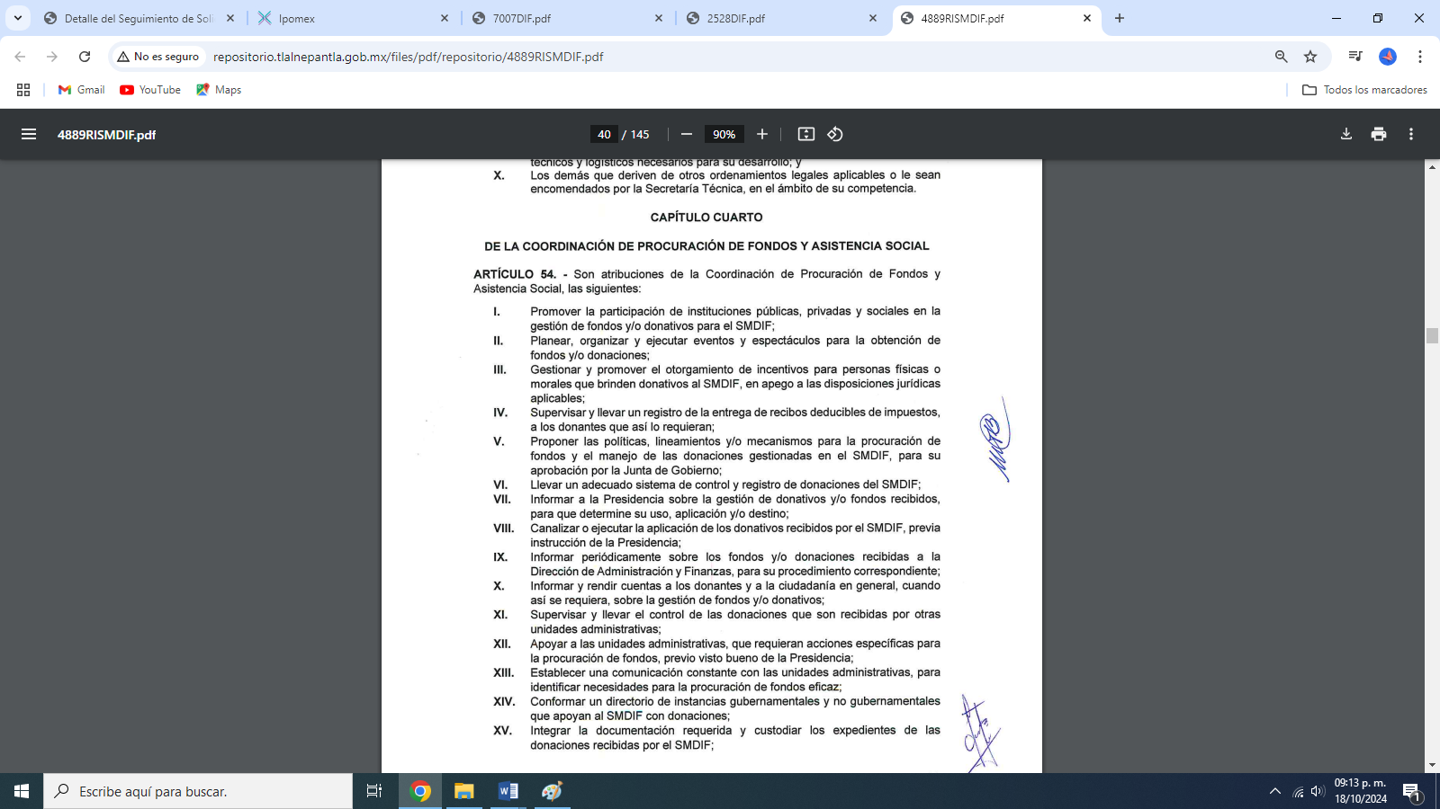

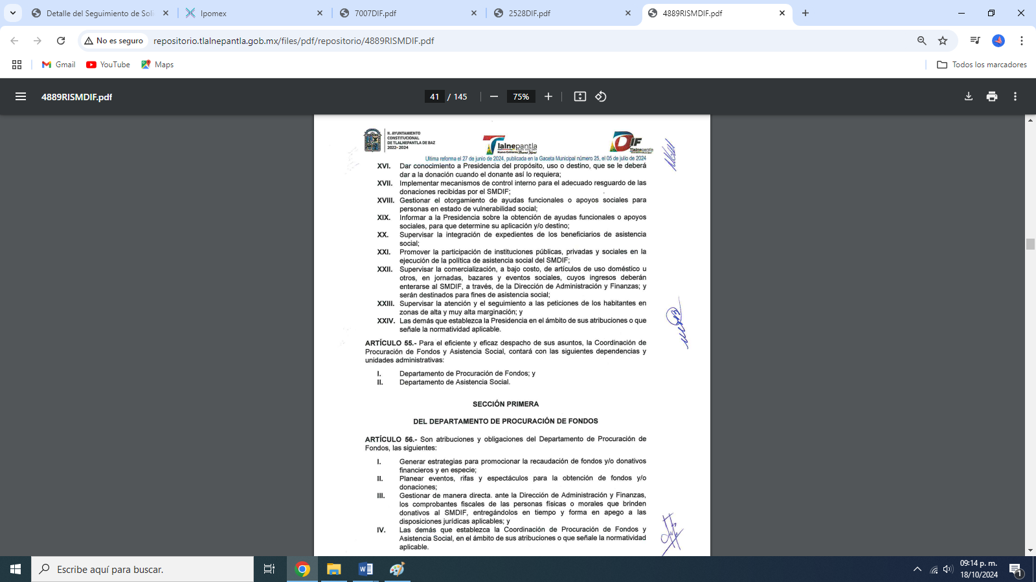



De los preceptos normativos insertados previamente, se advierte que las áreas de Departamento de Procuración de Fondos y la Coordinación de Procuración de Fondos y Asistencia Social son las responsables de planear, organizar y ejecutar eventos y espectáculos para la obtención de fondos y/o donaciones, así como informar de los fondos recibidos a la Dirección de Administración y Finanzas y rendir cuentas a la ciudadanía en general.

Al respecto, al tratarse el requerimiento de información originario de documentación que, por las razones aducidas de los Servidores Públicos Habilitados competentes, relacionados con la realización de eventos con causa, no se generó en los archivos del Sujeto Obligado, por lo que nos encontramos ante la figura de hechos negativos de los cuales es improcedente su demostración, tal y como se desprende de lo razonado en la Tesis Aislada (común): 267287, Semanario Judicial de la Federación, Sexta Época, Volumen LII, Tercera Parte, p. 101; de rubro y textos siguientes:

*“****HECHOS NEGATIVOS, NO SON SUSCEPTIBLES DE DEMOSTRACION****. Tratándose de un hecho negativo, el Juez no tiene por qué invocar prueba alguna de la que se desprenda, ya que es bien sabido que esta clase de hechos no son susceptibles de demostración.”*

En ese mismo contexto, el artículo 12 de la Ley de Transparencias y Acceso a la Información Pública del Estado de México y Municipios, establece que los sujetos obligados proporcionarán la información pública que se les requiera y esta obre en sus archivos, mismo precepto que a continuación se transcribe:

“***Artículo 12.*** *Quienes generen, recopilen, administren, manejen, procesen, archiven o conserven información pública serán responsables de la misma en los términos de las disposiciones jurídicas aplicables.*

***Los sujetos obligados sólo proporcionarán la información pública que se les requiera y que obre en sus archivos*** *y en el estado en que ésta se encuentre. La obligación de proporcionar información no comprende el procesamiento de la misma, ni el presentarla conforme al interés del solicitante; no estarán obligados a generarla, resumirla, efectuar cálculos o practicar investigaciones.”*

Correlativo a lo anterior, se concluye que el Sujeto Obligado colmo las pretensiones requeridas por la parte Recurrente, al informar que no se encontró antecedente alguno respecto de la realización de eventos con causa en el periodo requerido. Por lo tanto, se tienen por colmados los requerimientos planteados por la particular, al haber sido atendidos por el Sujeto Obligado.

Por todo lo anterior, conviene subrayar que, las funciones de este Órgano Garante se encuentra puntualizadas en el artículo 36, de la Ley de la Materia, y de la lectura de las mismas no se encuentra alguna que faculte a este Órgano Garante para pronunciarse acerca de la veracidad de la información remitida por los Sujetos Obligados.

Es importante señalar que, los Servidores Públicos Habilitados, del Departamento de Procuración de Fondos y la Coordinación de Procuración de Fondos y Asistencia Social remitieron en respuesta la información peticionado por la parte Recurrente; con lo cual este Órgano Garante advierte que se atiende la información solicitada conforme a lo dispuesto por el multicitado artículo 49 fracciones V y VI de la Ley de Transparencia local, máxime que no se encuentra obligado a generar documentación a la medida de lo solicitado (*ad hoc*)[2].

Ello es así, pues en términos del artículo 18, de la Ley de Transparencia local, los Sujetos Obligados cuentan con la obligación de documentar todos los actos que derive de sus atribuciones, funciones y competencia desde su origen la eventual y reutilización de la información que generen, por lo tanto toda la información que sea generada, posea y administre, es pública y accesible de manera permanente a cualquier persona, privilegiando el principio de máxima publicidad de la misma, por lo tanto esta debe ser proporcionada siempre y cuando se halle en los archivos documentales de los Sujeto Obligados y en las condiciones que se encuentre, la cual no podrá sufrir modificaciones o procesamiento, no presentarla conforme a los interés de los particulares, como de igual forma los Sujeto Obligados no deberán de generar, resumir o efectuar cálculos o practicar investigaciones.

De la misma forma, de acuerdo con el contenido del artículo 160, de la Ley General de Transparencia y Acceso a la Información Pública que a la letra dispone:

***Artículo 160****. Los sujetos obligados deberán* ***otorgar acceso a los documentos que se encuentren en sus archivos o que estén obligados a documentar*** *de acuerdo con sus facultades, competencias o funciones en el formato que el solicitante manifieste, de entre aquellos formatos existentes, conforme a las características físicas de la información o del lugar donde se encuentre así lo permita.*

(Énfasis añadido).

Sirve como apoyo a lo anterior, el criterio 09-10, emitido por el Pleno del entonces Instituto Federal de Acceso a la Información y Protección de Datos, que a la letra dice:

***“Las dependencias y entidades no están obligadas a generar documentos ad hoc para responder una solicitud de acceso a la información.****Tomando en consideración lo establecido por el artículo 42 de la Ley Federal de Transparencia y Acceso a la Información Pública Gubernamental, que establece que las dependencias y entidades sólo estarán obligadas a entregar documentos que se encuentren en sus archivos, las dependencias y entidades no están obligadas a elaborar documentos ad hoc para atender las solicitudes de información, sino que deben garantizar el acceso a la información con la que cuentan en el formato que la misma así lo permita o se encuentre, en aras de dar satisfacción a la solicitud presentada.”*

En virtud de lo anterior, este Órgano Garante arriba a la conclusión de que la respuesta primigenia del Sujeto Obligadose encuentra dotada de los principios de congruencia y exhaustividad,los cuales a toda luz garantizan el derecho de acceso a la información pública.

Correlativo lo anterior, este Órgano Garante arriba a la conclusión de que la respuesta primigenia del Sujeto Obligadose encuentra dotada de los principios de congruencia y exhaustividad,los cuales a toda luz garantizan el derecho de acceso a la información pública. Robustece lo anterior el criterio **02/17** del Instituto Nacional de Transparencia, Acceso a la Información y Protección de Datos Personales que dispone a la literalidad lo siguiente:

***“CONGRUENCIA Y EXHAUSTIVIDAD. SUS ALCANCES PARA GARANTIZAR EL DERECHO DE ACCESO A LA INFORMACIÓN.***

*De conformidad con el artículo 3 de la Ley Federal de Procedimiento Administrativo, de aplicación supletoria a la Ley Federal de Transparencia y Acceso a la Información Pública, en términos de su artículo 7****; todo acto administrativo debe cumplir con los principios de congruencia y exhaustividad.*** *Para el efectivo ejercicio del derecho de acceso a la información, la congruencia implica que exista concordancia entre el requerimiento formulado por el particular y la respuesta proporcionada por el sujeto obligado; mientras que la exhaustividad significa que dicha respuesta se refiera expresamente a cada uno de los puntos solicitados. Por lo anterior, los sujetos obligados cumplirán con los principios de congruencia y exhaustividad, cuando las respuestas que emitan guarden una relación lógica con lo solicitado y atiendan de manera puntual y expresa, cada uno de los contenidos de información.*

*Expedientes:*

*RRA 0003/16 Comisión Nacional de las Zonas Áridas. 29 de junio de 2016. Por unanimidad. Comisionado Ponente Oscar Mauricio Guerra Ford.*

*RRA 0100/16. Sindicato Nacional de Trabajadores de la Educación. 13 de julio de 2016. Por unanimidad. Comisionada Ponente Areli Cano Guadiana.*

*RRA 1419/16 Secretaría de Educación Pública. 14 de septiembre de 2016. Por unanimidad. Comisionado Ponente Rosendoevgueni Monterrey Chepov.”* ***[Sic]***

Con base en lo anteriormente expuesto, se concluye que la respuesta del Sujeto Obligadocolmó el derecho de acceso a la información ejercido por el particular.

Así, en mérito de lo expuesto en líneas anteriores resultan **infundadas** las razones o motivos de inconformidad que arguye **la parte Recurrente**, por ello con fundamento en el artículo 186, fracción II, de la Ley de Transparencia y Acceso a la Información Pública del Estado de México y Municipios, se **CONFIRMA** la respuesta a la solicitud de información pública **00113/DIFTLALNE/IP/2024**,que han sido materia del presente fallo.

Por lo antes expuesto y fundado es de resolverse y,

**SE RESUELVE**

**PRIMERO.** Se **CONFIRMA** la respuesta del **Sujeto Obligado** a la solicitud de información **00113/DIFTLALNE/IP/2024**, por resultar infundadas las razones o motivos de inconformidad hechos valer por **la** **parte Recurrente**, en términos del Considerando **QUINTO** de esta resolución.

**SEGUNDO.** **NOTIFÍQUESE** la presente resolución, vía Sistema de Acceso a la Información Mexiquense **(SAIMEX)**, al Titular de la Unidad de Transparencia del **Sujeto Obligado**.

**TERCERO. NOTIFÍQUESE** a la **parte Recurrente** la presente resolución a través del Sistema de Acceso a la Información Mexiquense **(SAIMEX),** y hágase del conocimiento, que de conformidad con lo establecido en el artículo 196, de la Ley de Transparencia y Acceso a la Información Pública del Estado de México y Municipios, podrá promover el Juicio de Amparo en los términos de las leyes aplicables.

ASÍ LO RESUELVE, POR UNANIMIDAD DE VOTOS, EL PLENO DEL INSTITUTO DE TRANSPARENCIA, ACCESO A LA INFORMACIÓN PÚBLICA Y PROTECCIÓN DE DATOS PERSONALES DEL ESTADO DE MÉXICO Y MUNICIPIOS, CONFORMADO POR LOS COMISIONADOS JOSÉ MARTÍNEZ VILCHIS; MARÍA DEL ROSARIO MEJÍA AYALA; SHARON CRISTINA MORALES MARTÍNEZ; LUIS GUSTAVO PARRA NORIEGA Y GUADALUPE RAMÍREZ PEÑA; EN LA **TRIGÉSIMA OCTAVA** SESIÓN ORDINARIA CELEBRADA EL **SEIS DE NOVIEMBRE DE DOS MIL VEINTICUATRO**, ANTE EL SECRETARIO TÉCNICO DEL PLENO, ALEXIS TAPIA RAMÍREZ.-----------------------------------------------------------------------------------------------------------------------------------------------------------------------------------------------------------------------------------------------------------------------------------------------------------------------------------------------------------------------------------------------------------------

JMV/CCR/BPAC

1. ***IMPROCEDENCIA Y SOBRESEIMIENTO EN EL JUICIO DE AMPARO. LAS CAUSAS PREVISTAS EN LOS ARTÍCULOS 73 Y 74 DE LA LEY DE LA MATERIA, RESPECTIVAMENTE, NO SON INCOMPATIBLES CON EL ARTÍCULO 25.1 DE LA CONVENCIÓN AMERICANA SOBRE DERECHOS HUMANOS.***

   *Del examen de compatibilidad de los artículos*[*73 y 74 de la Ley de Amparo*](javascript:AbrirModal(1))*con el artículo*[*25.1 de la Convención Americana sobre Derechos Humanos*](javascript:AbrirModal(2))***no se advierte que el derecho interno desatienda los estándares que pretenden proteger los derechos humanos en dicho tratado, por regular causas de improcedencia y sobreseimiento que impiden abordar el estudio de fondo del asunto en el juicio de amparo,*** *en virtud de que el propósito de condicionar el acceso a los tribunales para evitar un sobrecargo de casos sin mérito, es en sí legítimo, por lo que esa compatibilidad, en cuanto a los requisitos para la admisibilidad de los recursos dependerá, en principio, de los siguientes criterios: no pueden ser irracionales ni de tal naturaleza que despojen al derecho de su esencia, ni discriminatorios y, en el caso, la razonabilidad de esas causas se justifica por la viabilidad de que una eventual sentencia concesoria tenga un ámbito de protección concreto y no entre en conflicto con el orden jurídico, no son de tal naturaleza que despojen al derecho de su esencia ni tampoco son discriminatorias, pues no existe alguna condicionante para su aplicabilidad, en función de cuestiones personales o particulares del quejoso. Por tanto, las indicadas causas de improcedencia y sobreseimiento no son incompatibles con el citado precepto 25.1, pues no impiden decidir sencilla, rápida y efectivamente sobre los derechos fundamentales reclamados como violados dentro del juicio de garantías.*
2. Sin que pase desapercibido que, en cuanto a las listas de asistencia se advierte que se remiten los listados de registro.